Sedlářské řemeslo
Správné odpovědi
- Sedlářství je tradiční řemeslo, které nachází uplatnění i v současné době. Materiál, který zpracovává je kůže. První oděv člověk byl právě z kůže, a tedy už od pravěku představuje důležitou surovinu. Po stažení bylo třeba kůži zpracovat, jinak podléhala rychle zkáze. Nejstarší způsob zpracování kůže je za pomocí tuku a kouře.
Přesnou dobu vzniku sedlářského řemesla nelze stanovit. Začalo se utvářet postupně, když člověk zpracovával kůži zvířat, učil se ji vydělávat a přeměňovat ve výrobky běžné potřeby. Vydělávání, upravování a barvení kůže, znali snad všechny starověké národy.
Kožené výrobky byly ve starověku a středověku vysoce ceněné. Jednotliví řemeslníci, kteří pracovali s kůží, se ještě rozdělovali na koželuhy, kožišníky nebo barvíře. Sedlářské řemeslo se postupně utvářelo a zdokonalovalo využíváním moderních technologií. Zásadní proměnu prodělalo zejména v 19. století. Sedlářství se zabývá výrobou sedel a dalších kožených výrobků jako jsou chomouty, postroje, biče, brašny, opasky, řemínky, pouzdra a další výrobky běžné potřeby.
chomout
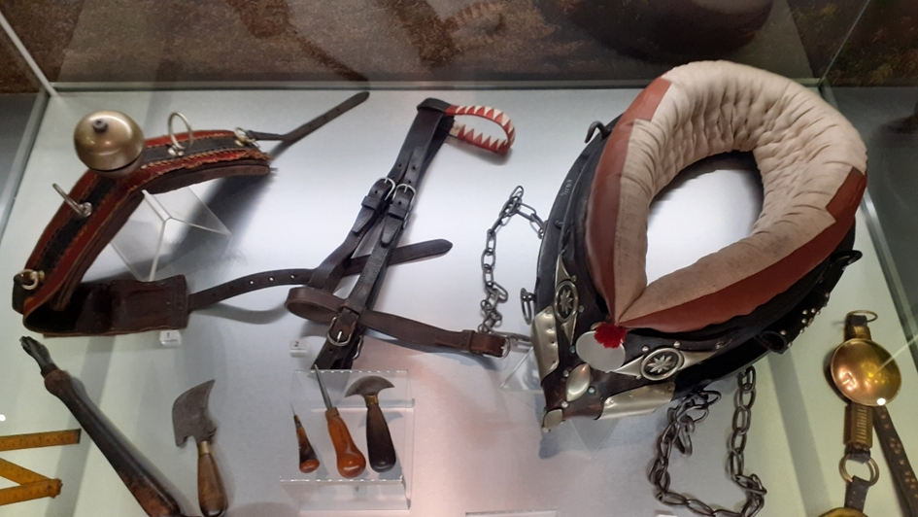
část postroje
popruh se zvonkem
ohlávka
Chomout – je část postroje tažných zvířat pro jejich zapřažení do pluhu, povozu nebo kočáru. Chomout v porovnání s pouhým jařmem umožnil daleko lepší využití tažné síly zvířat.
Ohlávka – je součást postroje, která slouží k vedení a uvazování koní, případně i dobytka a jiných zvířat.
Postroj – je nastavitelná konstrukce, díky které může kůň táhnout i těžký náklad.
Popruh se zvonkem – součástí postroje.
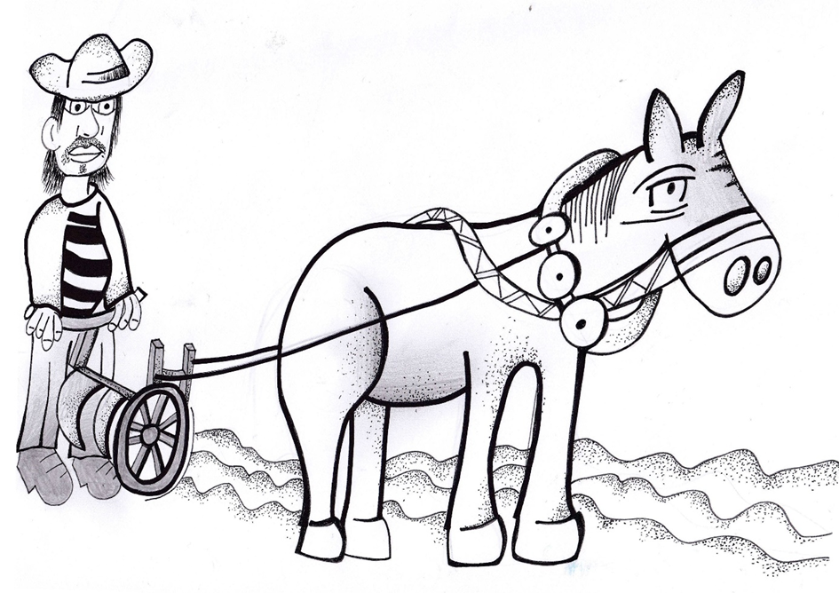
3.
chomout

bič

sedlo
ohlávka
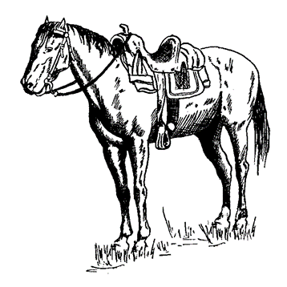
třmen
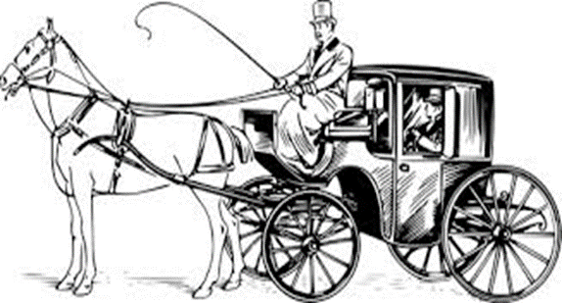

Zdroje
Zapomenutá řemesla. Miroslav Janotka
Život ve středověku. Vlastimil Vondruška
https://cs.wikipedia.org/wiki/Sedlářství
https://www.nhkladruby.cz/media/cache/file/1f/Dejiny-vztahu-cloveka-a-kone.pdf
https://cs.wikipedia.org/wiki/Ohlávka
https://cs.wikipedia.org/wiki/Koňský_postroj

